L’armée de Terre tire les premiers enseignements de la guerre en Ukraine pour ses futures capacités
par Laurent Lagneau · 22 mai 2022
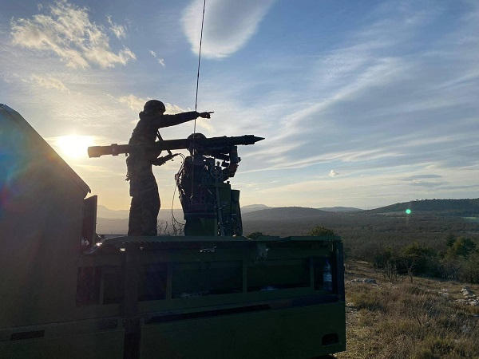
Si plusieurs conflits dits de « haute intensité » ont eu lieu au cours de ces quinze dernières années [que l’on songe à la guerre entre Israël et le Hezbollah, en 2006, à la dernière guerre du Haut-Karabakh en 2020, voire à la guerre du Tigré, en Éthiopie], l’invasion de l’Ukraine par la Russie marque un tournant. « Nous avons changé d’époque, d’échelle et d’enjeux », a ainsi estimé le général Thierry Burkhard, le chef d’état-major des armées [CEMA], dans un récent ordre du jour.
Et d’ajouter : « La guerre est là, plus proche que nous ne l’avons jamais connue. Pour nous, militaires français, cela signifie que nous devons nous y préparer. La probabilité d’un engagement majeur a considérablement augmenté et nous devons en tenir compte ».

Justement, se préparer à une telle éventualité commence par l’étude des opérations menées en Ukraine, afin d’en tirer les enseignements utiles – c’est à dire d’en faire le retour d’expérience [RETEX] – afin de nourrir les réflexions sur les capacités à développer. Tel est le rôle, pour l’armée de Terre, du Centre de doctrine et d’enseignement du commandement [CDEC], dirigé par le général Pierre-Joseph Givre.
Dans un entretien accordé à la revue Conflits, celui-ci a livré ses premières analyses de la guerre en Ukraine. En premier lieu, et c’est d’ailleurs pour cette raison que le général Burkhard parle d’un changement d’échelle et d’enjeux, le général Givre s’est dit « surpris par l’ampleur de l’engagement russe » et, surtout, par « l’ambition stratégique » de la Russie.
« Je pensais […] que si les Russes attaquaient, ils se borneraient […] à élargir les limites du Donbass sécessioniste et, peut-être, à créer une continuité territoriale avec la Crimée, voire jusqu’à la Transnistrie. En visant Kiev, le Kremlin inscrit sa guerre dans une dimension stratégique qui s’apparente à une guerre quasi-totale. […] Pour moi, ce qui constitue la surprise, c’est vraiment le caractère généralisé de l’attaque », a confié le général Givre.
Depuis, l’état-major russe a revu ses objectifs initiaux à la baisse, en raison de la résistance [et la résilience] des forces ukrainiennes. Et, désormais, il se concentre sur le Donbass et le sud de l’Ukraine. L’offensive en direction de Kiev peut être vue comme un coup de poker… À moins que sa raison d’être était d’éprouver les capacités ukrainiennes. Voire les deux…
Cela étant, pour le général Givre, l’échec des forces russes durant cette première phase de la guerre est probablement dû à leur faiblesse dans l’exécution et la conduite des opérations. « Si les choses ne se déroulent pas conformément aux prévisions, ils ne peuvent pas compter sur la subsidiarité pour réagir et relancer l’action. C’est une qualité absente de leur bagage militaire et politique », a-t-il résumé.
Quoi qu’il en soit, le CDEC a identifié plusieurs axes capacitaires que l’armée de Terre devra sans doute renforcer afin de « contrebalancer », le cas échéant, une « puissance de type russe ». Le premier d’entre-eux avait déjà fait l’objet d’un débat il y a quelques mois : la protection des unités de mêlée contre les menaces aériennes.

Actuellement, et depuis le retrait, en 2008, des missiles ROLAND qui étaient montés sur un châssis de char AMX30 celle-ci est exclusivement assurée par des missiles sol-air à très courte portée MISTRAL [missile transportable anti-aérien léger], mis en oeuvre notamment par le 54e Régiment d’Artillerie [RA], dont la mission consiste à assurer la défense aérienne basse et très basse altitude des forces terrestres engagées sur le terrain.
S’il avait admis, lors d’une audition parlementaire, en février 2020, que les moyens en courte ou en moyenne portée [comme les CROTALE et le SAMP/T, qui relèvent exclusivement de l’armée de l’Air & de l’Espace, ndlr] permettaient « de défendre les bases aériennes et les bases à vocation nucléaire dans le cadre du contrat opérationnel en matière de dissuasion » mais pas d’accompagner une « manoeuvre mobile offensive d’un dispositif terrestre, le prédécesseur de l’actuel CEMA, le général François Lecointre, avait estimé qu’il fallait réfléchir « dans un cadre plus global de nouveaux entrants, de nouveaux mobiles dans la troisième dimension et de nouveaux moyens de menaces sur nos propres forces ».
« La question aujourd’hui est de déterminer la vraie menace dans la troisième dimension. Alors que j’étais raisonnablement couvert en très courte portée, moyenne portée et courte portée par une adaptation des procédés de la très courte portée, comment vais-je prendre en compte dans les années qui viennent la menace qui apparaît de plus en plus forte? Je pense aux technologies ‘nivelantes’ qui se retrouveront très prochainement sur les théâtres où nous sommes déployés, en particulier en Afrique. Nous lançons une réflexion sur ce thème », avait expliqué le général Lecointre, à l’époque.
Quoi qu’il en soit, la guerre en Ukraine a fait évoluer la réflexion. « L’enjeu premier me semble être la maîtrise de la basse et moyenne couche dans la troisième dimension, c’est à dire d’être capable de se défendre contre les aéronefs, drones, missiles balistiques, obus ennemis, de battre des objectifs dans la grande profondeur tactique et de contrebattre les frappes ennemis. Le tout en disposant des moyens de commandement, dans les radars, permettant de détecter et de transmettre les ordres de tir entre zéro et moins de dix secondes. Ces systèmes doivent nous permettre d’agir simultanément et non plus séquentiellement », a estimé le général Givre dans les colonnes de la revue Conflits.
Faudra-t-il revenir sur la décision, prise en 2008, de doter la seule armée de l’Air & de l’Espace de systèmes Sol-Air Moyenne Portée / Terrestre [SAMP/T], dont seulement huit unités sont en service? En tout cas, la question est posée par le commandant du CDEC.
Par ailleurs, celui-ci pense aussi qu’il est nécessaire d’augmenter la portée des canons mis en oeuvre par les unités d’artillerie [dont le CAESAr] étant donné que l’armée de Terre devra être en mesure « d’appliquer des feux dans la grande profondeur tactique ».
En outre, le général Givre a évoqué des capacités supplémentaires en matière de renseignement [drones, guerre électronique, cyber] jusqu’au niveau tactique. « Nous en aurons besoin pour intoxiquer, brouiller, neutraliser l’ennemi; pour capter et localiser l’information disponible sur les réseaux numériques », a-t-il fait valoir.
Un autre point qui a pu faire débat depuis l’invasion de l’Ukraine concerne l’utilité des chars de combat, les forces russes en ayant laissé plusieurs centaines sur le terrain [notamment des T-72, dont la conception, avec les obus stockés autour de leur tourelle, les rend vulnérables]. Pour le général Givre, ils restent « incontournables par leur puissance de feu et leur mobilité tout terrain ». À ce propos, il a également souligné que « la chenille reste un facteur clé de mobilité tactique, en zone urbaine et sur tous les terrains difficiles ». Voilà qui va rouvrir le débat avec les partisans des blindés à roues…
Un autre élément évoqué par le général Givre est l’importance des unités d’infanterie légère, surtout si elles sont armées de missiles anti-chars performants « pour évoluer notamment dans les villes », comme cela été le cas du côté ukrainien.
Enfin, un dernier axe d’effort identifié par le CDEC coule de source : la guerre en Ukraine a mis en évidence, une fois de plus, l’importance de la logistique.
Un domaine « prioritaire », pour le général Givre. « Notre défi est d’avoir les moyens de tenir initialement au moins un mois dans un engagement de très haute intensité, notamment en consommation de munitions », a-t-il dit.
Ce qui passera par plus de fluidité entre les forces et leurs soutiens [et sans doute par une remise en cause des externalisations], une « remontée en puissance » de l’industrie de défense et l’augmentation des stocks de munitions.

